Colegio René Schneider Chereau

Depto. de ciencias

Prof.: Adriana Azúa H. – Ximena Toledo

GUIA NATURALEZA QUINTO AÑO

N° 4

Nombre del Alumno: __________________________________________________________________  
  
Fecha: desde el 6 de Abril al 9 de Abril

**O.A. : Describir las características de los océanos y lagos: variación de temperatura, luminosidad y presión en relación a la profundidad › diversidad de flora y fauna › movimiento de las aguas, como olas, mareas, corrientes (El Niño y Humboldt)**

Obj.: Conocer distribución de ecosistemas marinos, flora y fauna

|  |
| --- |
| Reforzar contenidos: Como ya vimos la temperatura, luminosidad y presión en océanos y lagos tienen directa relación con la profundidad de las aguas y con las zonas fóticas son aquellas que reciben luz y zonas afoticas no reciben luz.  Explicación: Los océanos que son grandes masas de agua donde los ecosistemas se distribuyen de acuerdo a las condiciones de temperatura, profundidad y luminosidad no todas las especies habitan en el mismo espacio.  El complemento de información de esta guía lo encuentras en la pág. 31 de tu texto de ciencias |

Ecosistemas oceánicos

Todos los ecosistemas están formados por factores bióticos (vivos flora y fauna) y abióticos (no vivos oxígeno, arena, agua, rocas) en el caso de los océanos los ecosistemas se distribuyen de acuerdo a la luminosidad, presión y temperatura.

Se dividen en tres zonas:

DISTRIBUCION ECOSISTEMAS MARINOS

|  |  |  |
| --- | --- | --- |
| ZONA LITORAL | ZONA NERITICA | ZONA PELAGICA |
| Se extiende entre la costa y el océano poco profundo. Aquí se encuentran algas y diferentes peces, equinodermos, moluscos, esta zona forma parte de la zona fótica | La zona Nerítica es la zona marítima cercana a la costa, pero  que no tiene contacto directo con el litoral, es la zona mas abundante de animales y tiene todavía luz solar permitiendo la fotosíntesis, tiene baja presión y temperatura estable. | Corresponde a la zona mas alejada de la costa en esta región puedes encontrar especies como el atún y algunos cetáceos que viven a gran profundidad. |

**Los organismos marinos se clasifican según su forma de vida en:**

**Necton**: son todos aquellos organismos capaces de nadar y desplazarse por sus propios medios, como los peces, calamares (moluscos cefalópodos de grandes dimensiones) y los cetáceos (enormes

mamíferos marinos que respiran por una abertura dorsal llamada espiráculo).

**Plancton**: Esta formado por algas (fitoplancton) y animales Zooplancton, flota en las aguas y es arrastrado por la corriente debido a que no pueden desplazarse contra la corriente. Su movimiento depende de las corrientes marinas, las mareas y el oleaje-

**Benton**

Son numerosas especies de plantas y animales que viven en el fondo marino, ya sea desplazándose por este, adheridas a un sustrato o inmersas en las arenas o lodos del fondo marino.

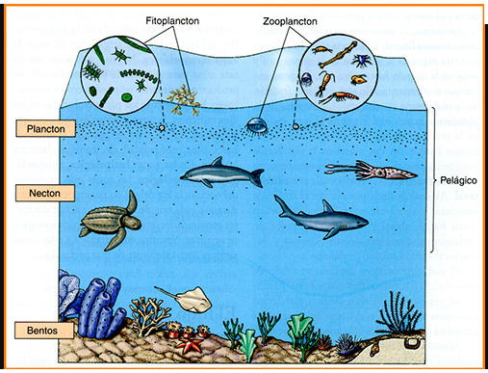

Responde:

1.- ¿Cuáles son los animales que viven en la parte mas profunda del océano? _____________________  
  
2.-En que zona viven los animales bentónicos_____________________________________________  
  
____________________________________________________________________________________

3.- En que zona se puede encontrar plancton_______________________________________________

4.- Que características tienen los animales nectonicos___________________________________

Para saber mas sobre el tema puedes visitar esta página en internet

- <https://vimeo.com/401500925>

Enviar la guía respondida a: henriquez.azua@gmail.com

HASTA EL DIA 9 DE ABRIL 16 HORAS